Zadání:
Vytvořte objekt Smart Art dle vzoru (svislý seznam obrázků). Obrázky jsou ve složce Obrázky, text si můžete zkopírovat.
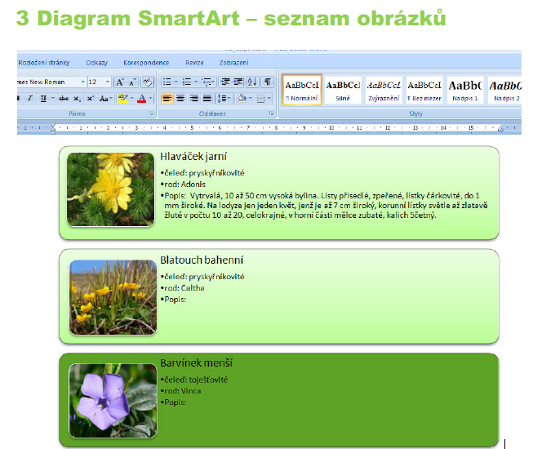

Hlaváček jarní
  - čeleď: pryskyřníkovité
  - rod: Adonis
  - Popis: Vytrvalá, 10 až 50 cm vysoká bylina. Listy přisedlé, zpeřené, lístky čárkovité, do 1 mm široké. Na lodyze jen jeden květ, jenž je až 7 cm široký, korunní lístky světle až zlatavě žluté v počtu 10 až 20, celokrajné, v horní části mělce zubaté, kalich 5četný.
Blatouch bahenní
  - čeleď: pryskyřníkovité
  - rod: Caltha
Barvínek menší
  - čeleď: toješťovité
  - rod: Vinca

